

大学生创新创业训练项目
管理系统
导师用户使用手册
（版本: V1.0）

华南师范大学教务处
2020年12月

目录
1 系统简介 - 1 -
2 系统登录及角色切换 - 2 -
2.1 浏览器 - 2 -
2.2 用户登录 - 2 -
2.3 登录后首面 - 3 -
2.4 修改用户信息及密码 - 3 -
2.5 用户多角色切换 - 4 -
2.6 安全退出 - 4 -
3 基础信息 - 5 -
3.1 教职工信息管理（院所中心管理员） - 5 -
3.2 学生信息管理（院所中心管理员） - 6 -
4 项目管理 - 8 -
4.1 项目申报（立项申报） - 8 -
4.1.1 申报书填写（学生） - 8 -
4.1.2 学生查看申请的项目（学生） - 11 -
4.1.3 指导老师审核 - 11 -
4.1.4 学院审核（院所中心管理员） - 12 -
4.1.5 分配学院评审专家（院所中心管理员） - 15 -
4.1.6 专家审核（大创立项学院专家） - 17 -
4.2 中期检查 - 20 -
4.2.1 配置中期检查阶段项目批次（院所中心管理员） - 20 -
4.2.2 学生提交中期检查报告（学生） - 21 -
4.2.3 导师审核中期进度报告（导师） - 22 -
4.2.4 学院审核中期进度报告（院所中心管理员） - 22 -
4.2.5 分配学院评审专家（院所中心管理员） - 24 -
4.2.6 专家审核（大创中检学院专家） - 26 -
4.3 结题验收 - 28 -
4.3.1 配置结题验收阶段项目批次（院所中心管理员） - 28 -
4.3.2 学生提交结题验收书（学生） - 29 -
4.3.3 导师审核结题验收书（导师） - 30 -
4.3.4 学院审核结题验收书（院所中心管理员） - 31 -
4.1.7 分配学院评审专家（院所中心管理员） - 32 -
4.1.8 专家审核（大创结题学院专家） - 34 -
4.4 项目变更申请 - 36 -
4.4.1 项目变更申请（学生） - 36 -
4.4.2 导师审核变更申请（导师） - 40 -
4.4.3 学院审核变更申请（院所中心管理员） - 41 -
4.5 项目成果管理 - 42 -
4.5.1 论文（学生） - 42 -
4.5.2 作品&产品（学生） - 43 -
4.5.3 获奖（学生） - 44 -
4.5.4 专利&著作权（学生） - 45 -
4.5.5 著作&教材（学生） - 46 -
4.5.6 其他（学生） - 47 -
4.6 统计报表 （院所中心管理员） - 48 -
4.6.1 项目统计总览 - 48 -
4.6.2 项目明细统计 - 48 -
4.6.3 教师参与统计总览 - 49 -
4.6.4 教师指导明细统计 - 49 -
4.6.5 学生参与总览 - 50 -
4.6.6 学生参与明细统计 - 50 -
4.6.7 评审专家统计表 - 51 -
5 系统管理 - 51 -
5.1 通知公告（院所中心管理员） - 51 -

系统简介
大学生创新创业训练计划管理系统以年度为一周期，管理本科生大创项目工作的以下各步骤：
第1步：教务处汇出本年度项目招标工作并发布通知公告；
第2步：各学院学生提交本年度项目申报书、信息表和项目工作联系人信息表给导师和院系管理员审核, 项目提交时能自动审核以下条件：
- 学生为在读校本科生；
- 同一学生主持未结题的项目不得超过1项；
- 同一学生主持和参与未结题的项目总数不得超过1项；
- 同一校内导师在同一年份指导项目不得超过1项；
第3步：学院对导师审核通过的项目进行资格审核；
第4步：学院委托专家评审项目；
第5步：学院发布校级项目评审结果公示；
第6步：学院发布项目评审结果通知；

第7步：学院推荐校级项目为省级或国家级项目；
第8步：教务处对推荐的项目进行资格审核；
第9步：教务处委托专家评审项目；
第10步：教务处发布省级国家级项目评审结果公示；
第11步：教务处发布项目评审结果通知；

第12步：各项目负责人向指导老师和学院提交中期检查报告；
第13步：学院委托专家验收中期检查报告；

第14步：各项目负责人向指导老师和学院提交结题验收书；
第15步：学院委托专家验收项目；
第16步：教务处发布项目验收结果通知并颁发结题证书；

系统主要流程如下：
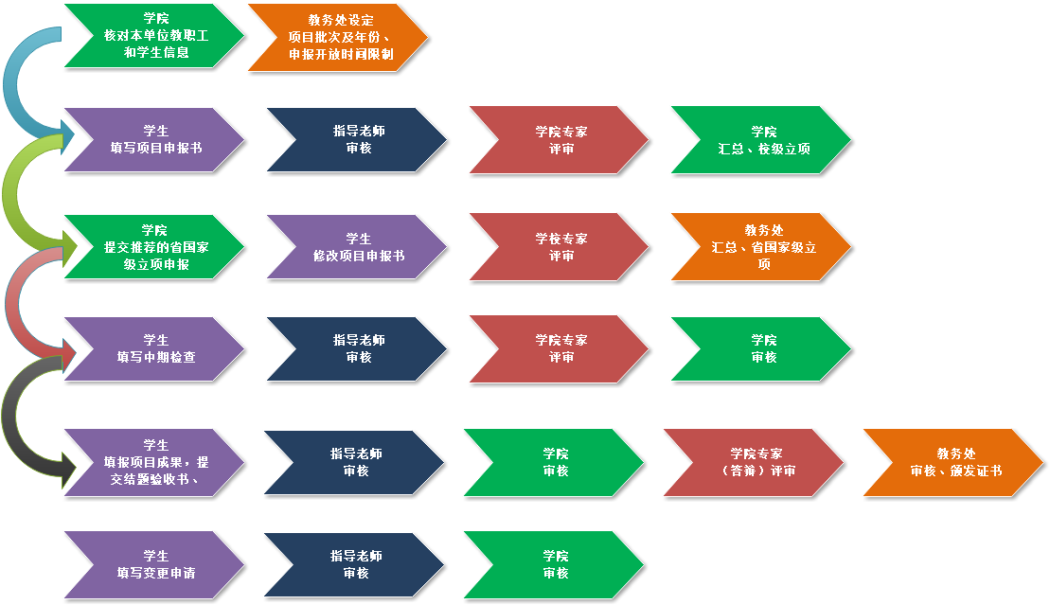

系统登录及角色切换
  - 浏览器
操作本系统时，建议使用Google Chrome 浏览器、Firefox浏览器、360 浏览器（极速模式）、IE9以上版本。


注意：如果使用Microsoft Internet Explorer（IE），请使用9.0 以上版本。
  - 用户登录
系统校内访问地址：http:// 10.248.56.27/ （如用校外网，请使用华师VPN登陆）
教师用户默认账号和密码为教职工号，学生用户默认账号和密码和为学号，如果教职工号或学号中有字母的，请注意大小写。首次登录请修改自己的默认密码。
教师输入账号和密码、学生输入学号和密码后，点击【登录】进入系统。如下图：
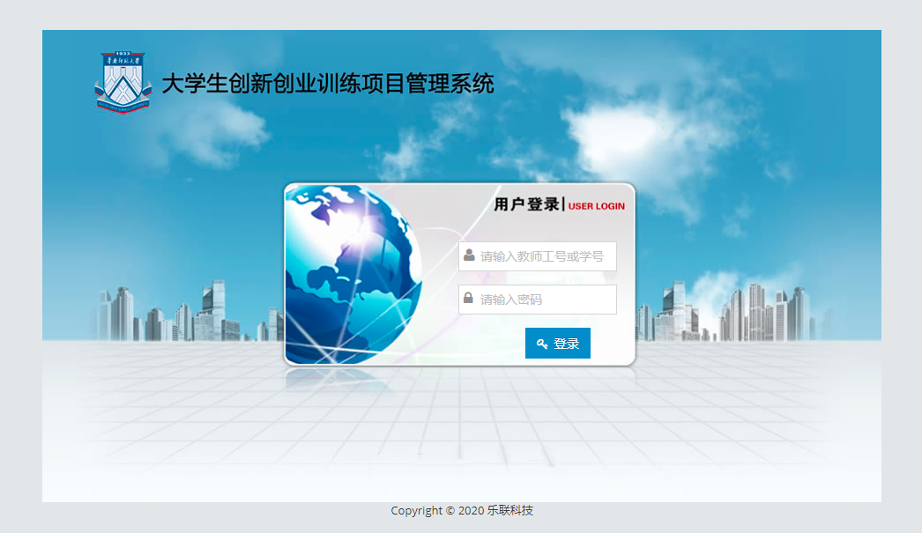
  - 登录后首面
系统主要分三个区域：
- Logo 区域，显示系统Logo、用户个人相片、用户当角色等信息
- 菜单导航区，树形显示主要的功能菜单，菜单可以折叠显示
- 主展示操作区域：系统主要功能操作及数据展示区域
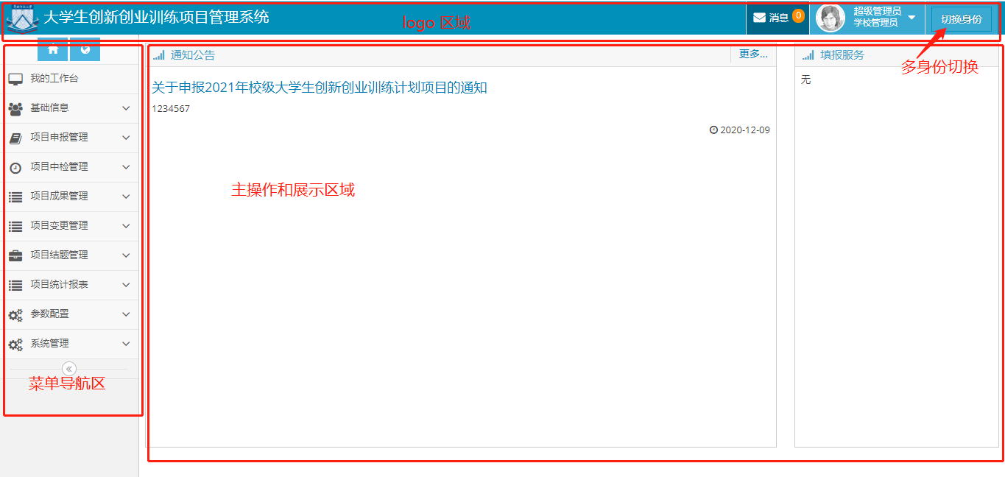

  - 修改用户信息及密码
菜单路径：用户相片下拉->个人信息
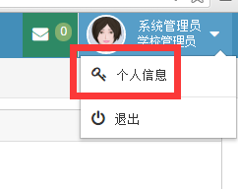
  - 用户多角色切换
多角色用户可以通过 用户切换身份处下拉->切换
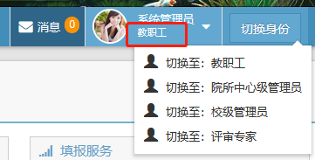

  - 安全退出
用户相片处下拉->退出
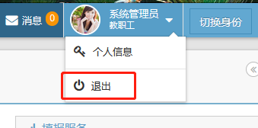

项目管理
  - 项目申报（立项申报）
    - 申报书填写（学生）
学生申请项目时，系统增加如下规则：
- 必须在规定的时间内才可以申请，具体时间以教务处管理通知为准；
- 提交申请的学生默认为项目负责人，可以增加或删除；
- 具体申报规则以教务处通知为准；
菜单路径：大学生创新创业->我申请的项目
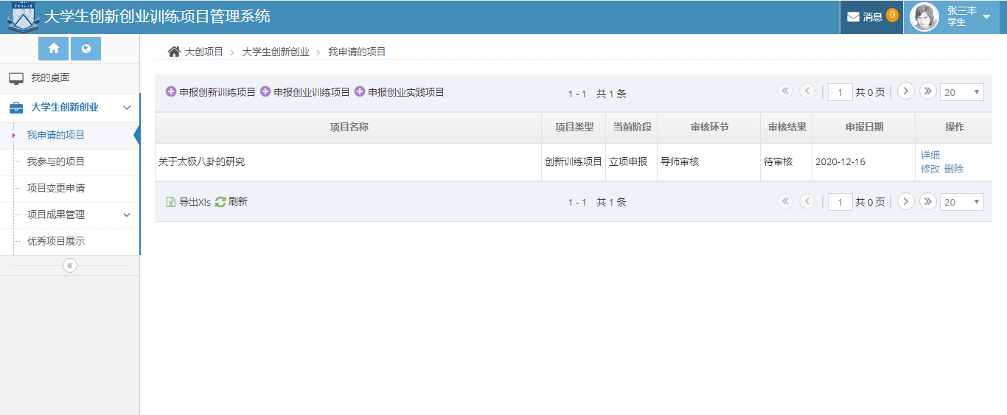
点击【申报创新训练项目/申报创业训练项目/申报创业实践项目】可申请对应类型的项目
弹出项目申报框，点击【基础信息】
项目名称与历年项目名称中存在相似度为1的，无法正常提交保存。
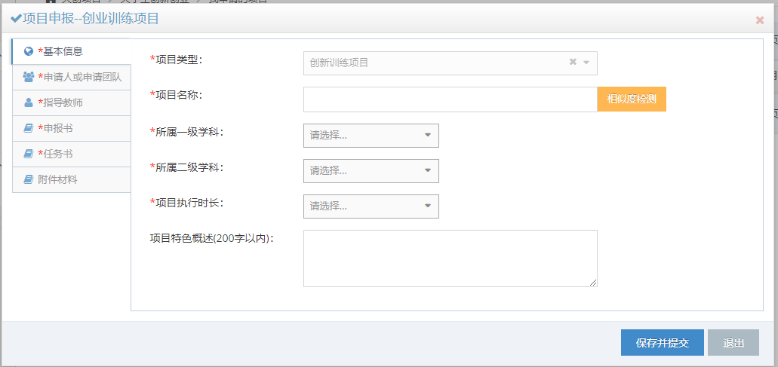

点击【申请人或申请团队】添加负责人或添加成员，填写参与学生信息，点击【确定】
项目负责人联系方式包括邮箱、电话号码为空时，无法提交保存项目，需先到个人基本信息中补充该资料；
选择学生成员前建议先进行学号的有效性检查。
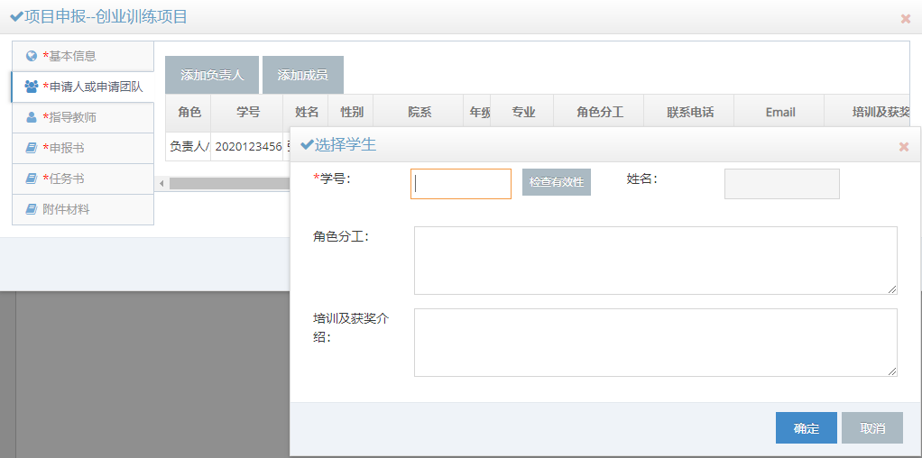
点击【指导老师】添加校内或校外导师，点击【确定】
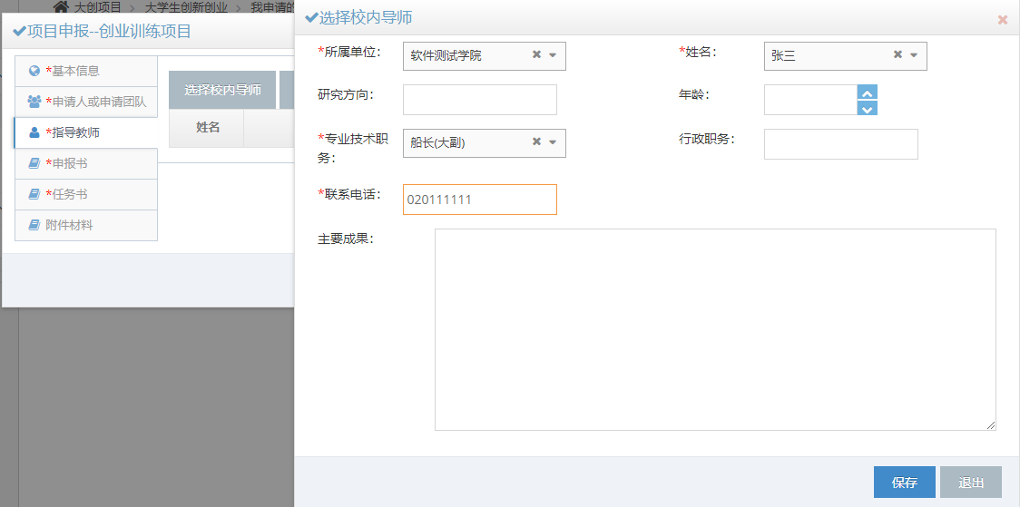

点击【申报书/任务书/附件材料】，上传相关附件。
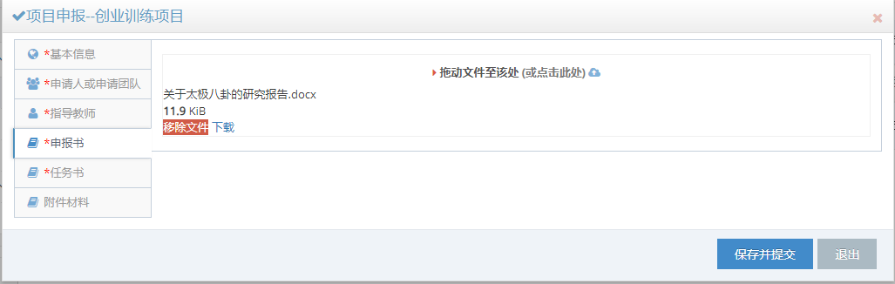
    - 学生查看申请的项目（学生）
可以查看操作申请的项目，以及项目审批情况。
菜单路径：大学生创新创业->我申请的项目
可通过列表查看项目当前所处的阶段和审核环节，以及审核的结果。
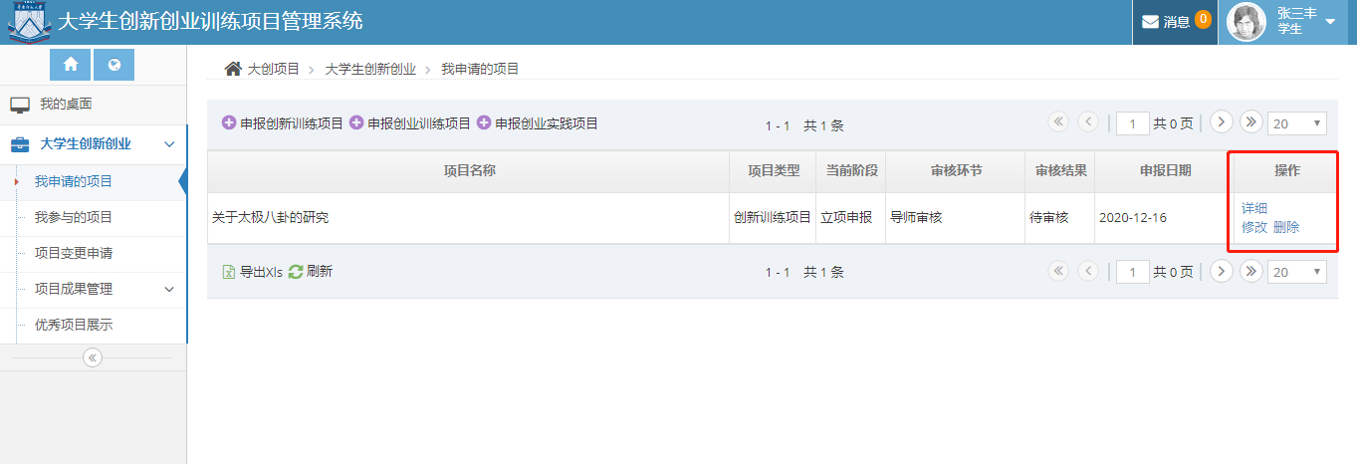
    - 指导老师审核（导师）
若有多个指导老师，则以先审核的老师的审核结果为准。
菜单路径：项目申报管理->导师审核，点击【审核】
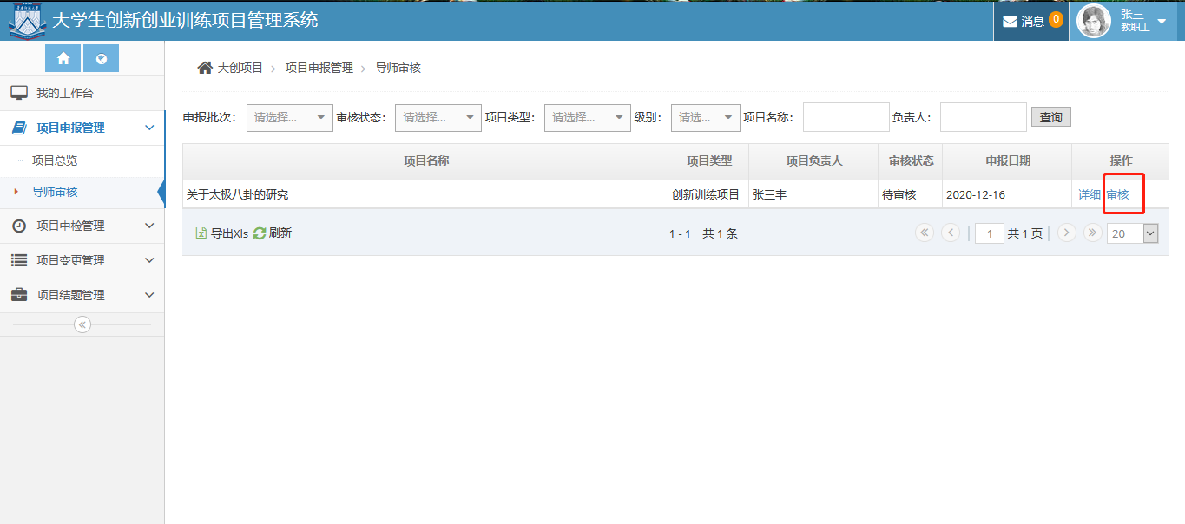
选择审核结果，填写审核意见，点击【保存并提交】
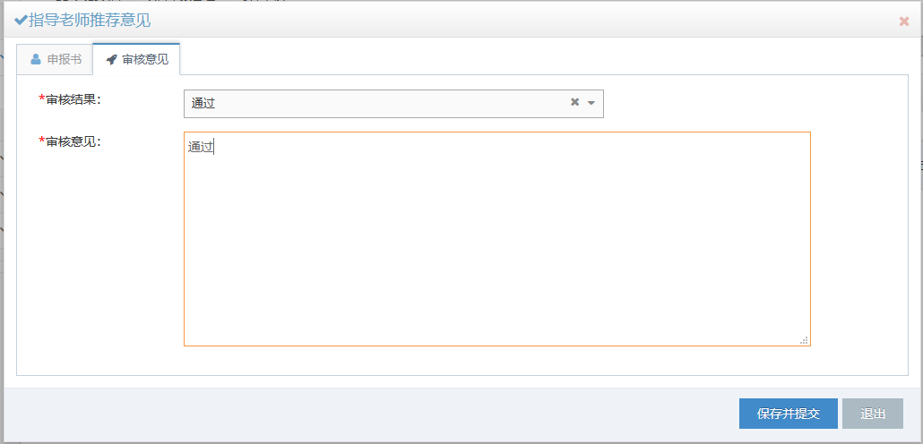
  - 中期检查
    - 学生提交中期检查报告（学生）
菜单路径：大学生创新创业->我申请的项目，点击【中期进度报告】
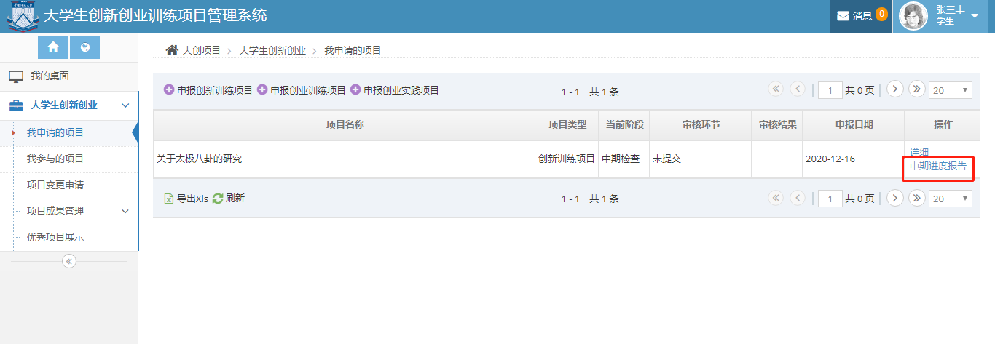

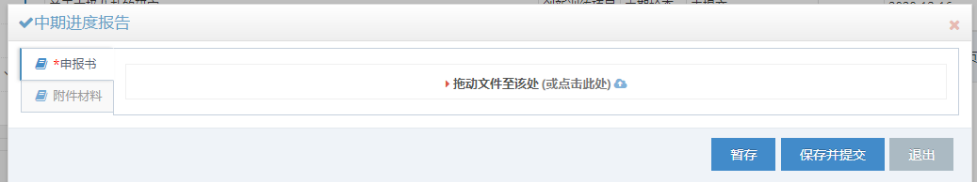

上传完毕后点击【暂存/保存并提交】
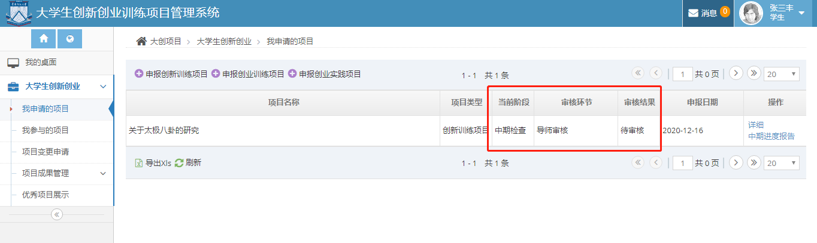
    - 导师审核中期进度报告（导师）
学生提交中期报告后由导师审核
菜单路径：项目中检管理->导师审核，点击【审核】
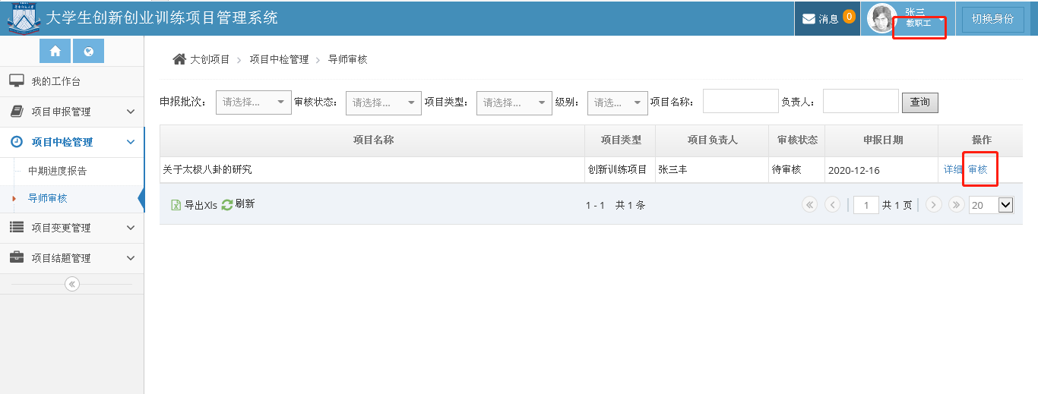
选择审核结果，填写审核意见，点击【保存并提交】
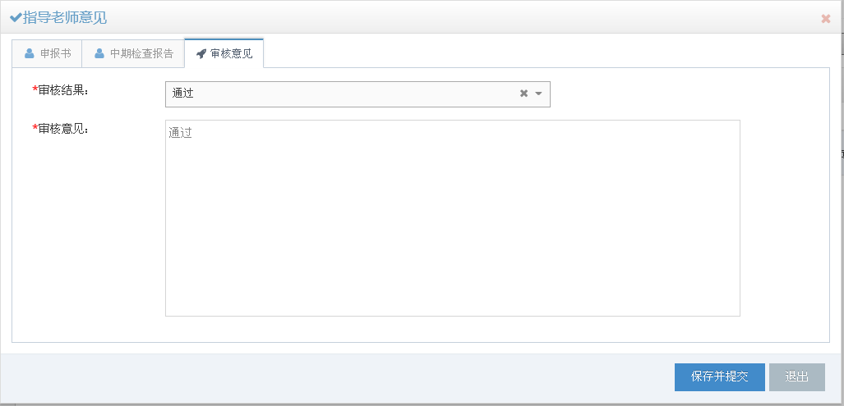
  - 结题验收
    - 学生提交结题验收书（学生）
菜单路径：大学生创新创业->我申请的项目，点击【结题验收书】
结题所需要相关成果材料可在结题书提交前，通过“项目成果管理”填报，填报后在验收书详细-成果列表中查看；
其他佐证材料可根据要求以附件的形式上传提交。
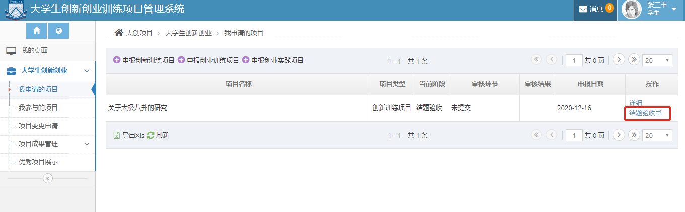

上传完毕后点击【暂存/保存并提交】

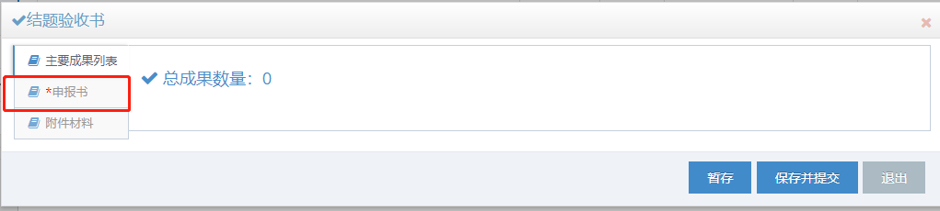

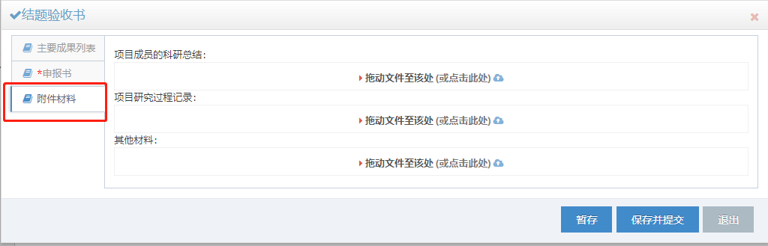
    - 导师审核结题验收书（导师）
学生提交结题验收书后由导师审核
菜单路径：项目结题管理->导师审核，点击【审核】
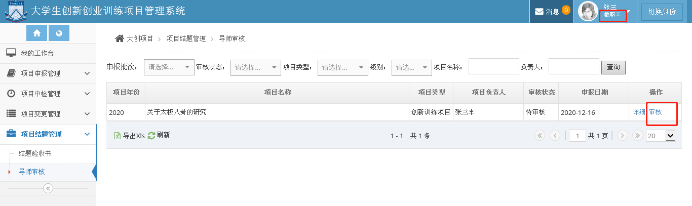
选择审核结果，填写审核意见，点击【保存并提交】
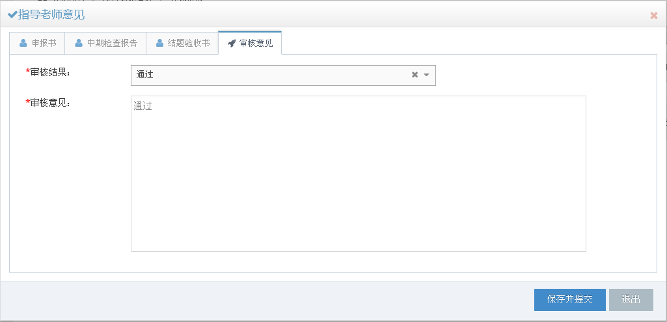
  - 项目变更申请
    - 项目变更申请（学生）
立项终审通过后，如果需要对项目申报书内容进行变更，需要提交变更申请，具体的变更类型包括：项目中止、变更项目成员、变更项目导师、项目延期申请。
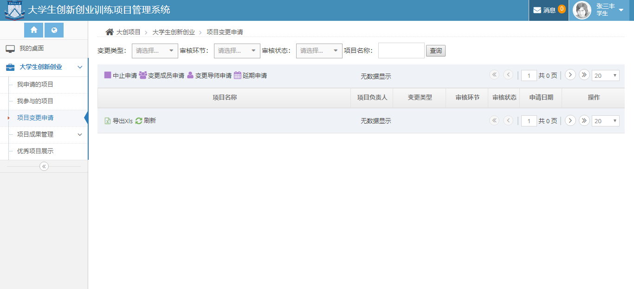
菜单路径：大学生创新创业->项目变更申请，点击【中止申请】
申请通过后，项目“进行中”状态变为“已中止”
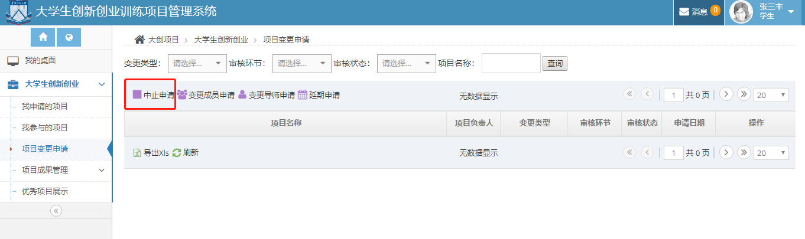
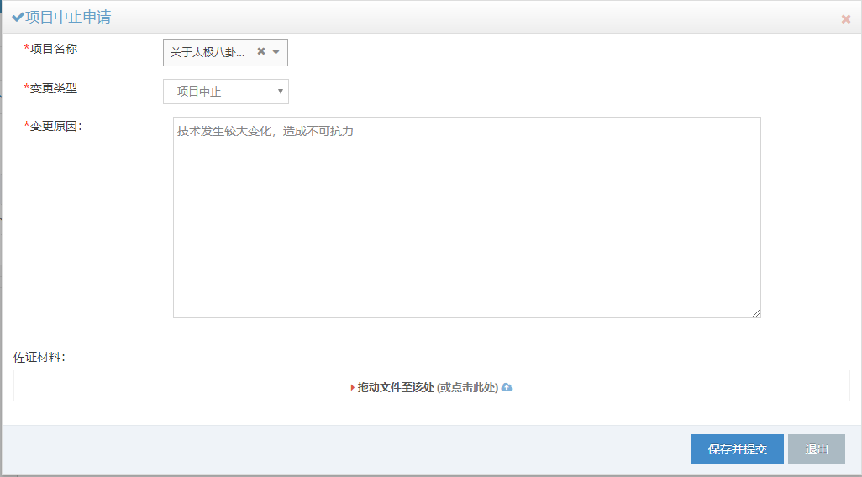

菜单路径：大学生创新创业->项目变更申请，点击【变更成员申请】
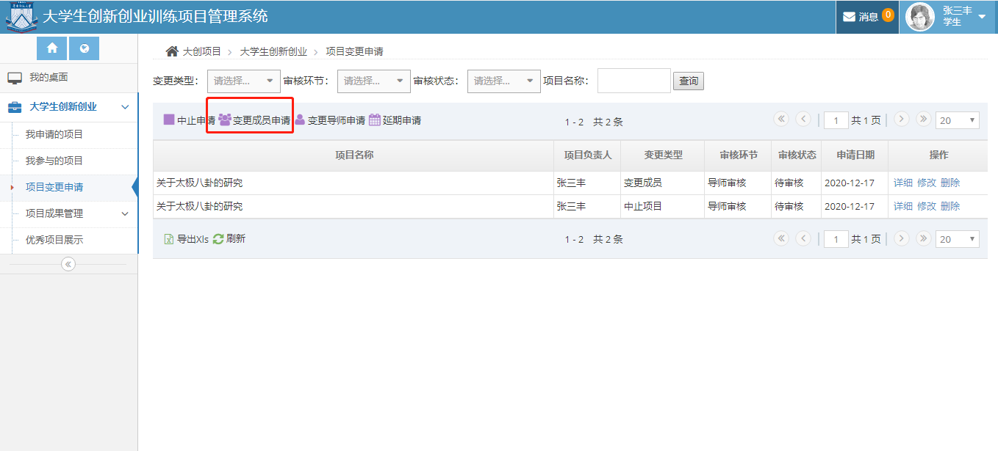
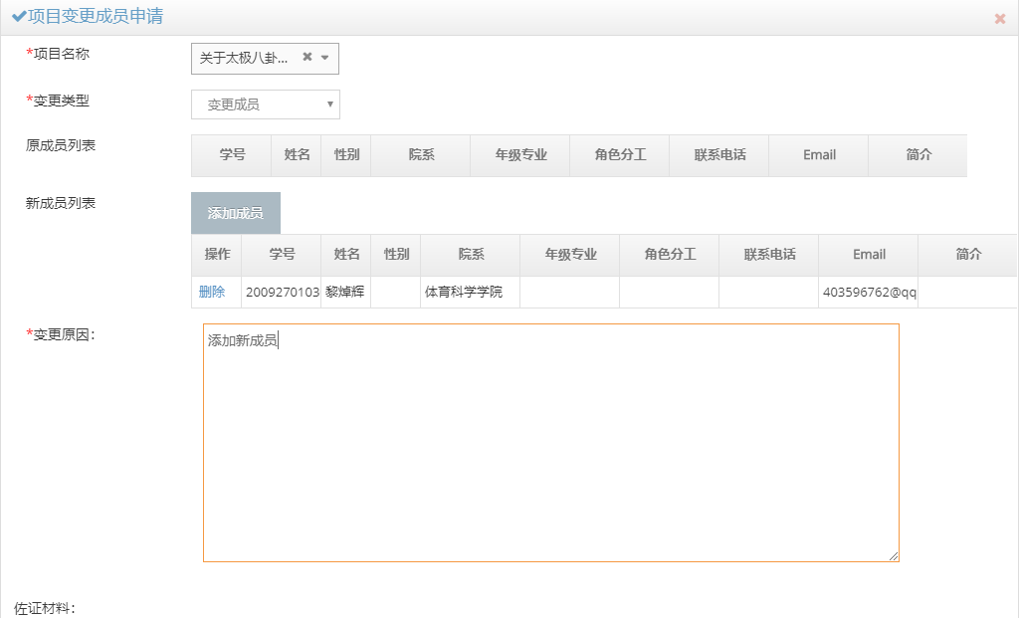
菜单路径：大学生创新创业->项目变更申请，点击【变更导师申请】
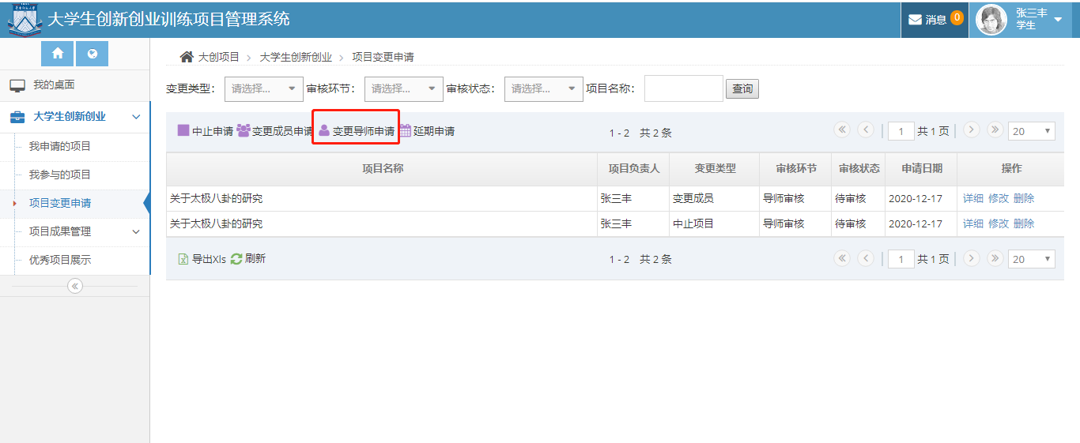

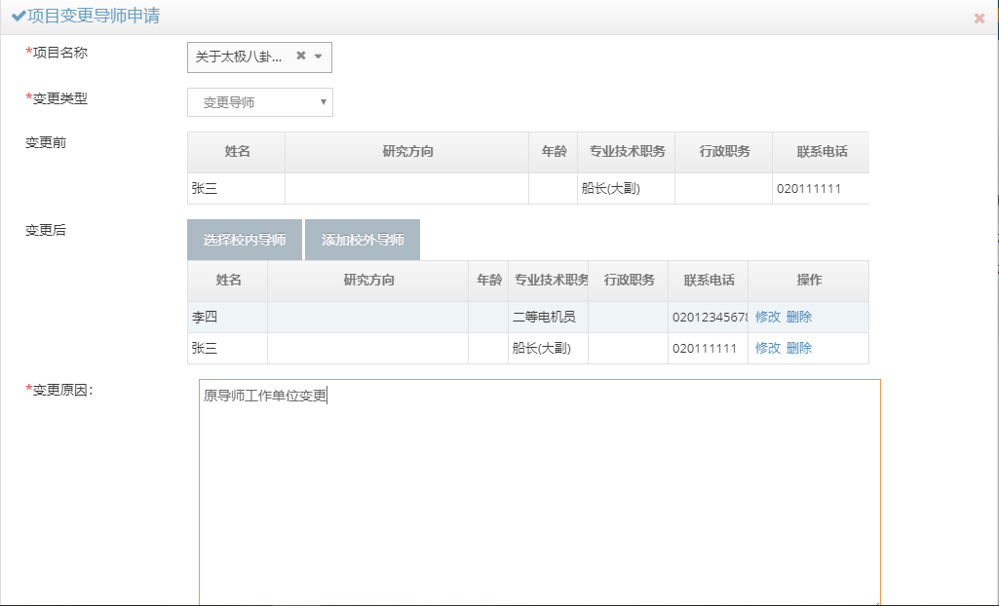
菜单路径：大学生创新创业->项目变更申请，点击【延期申请】
已立项的项目可以申请延期1次，审核通过后项目完成日期向后延期1年。
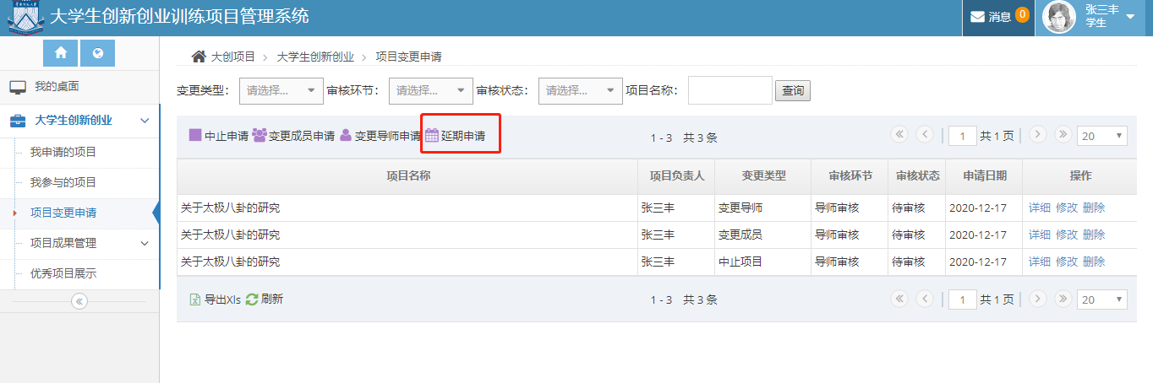
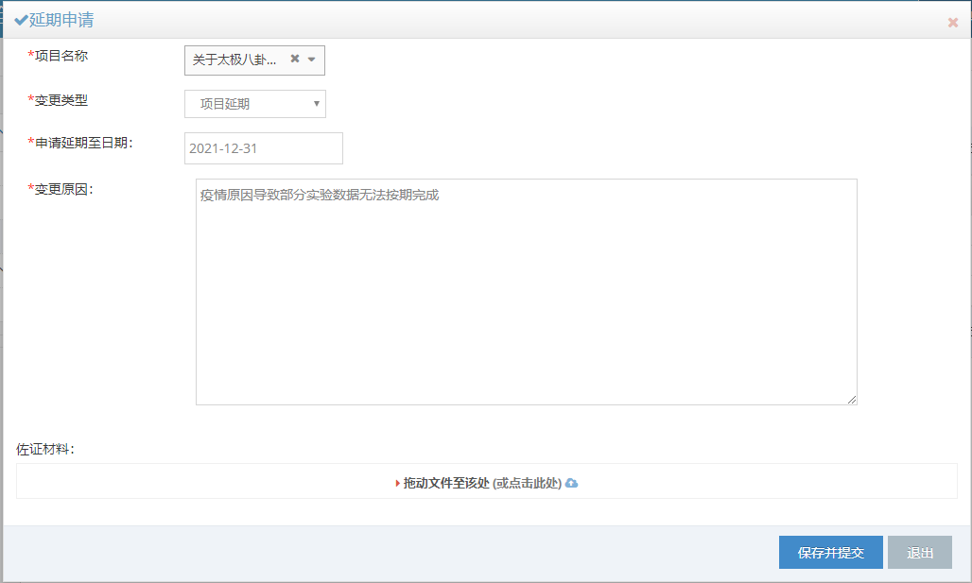

    - 导师审核变更申请（导师）
学生提交变更申请后由导师审核
菜单路径：项目变更申请->导师审核，点击【审核】
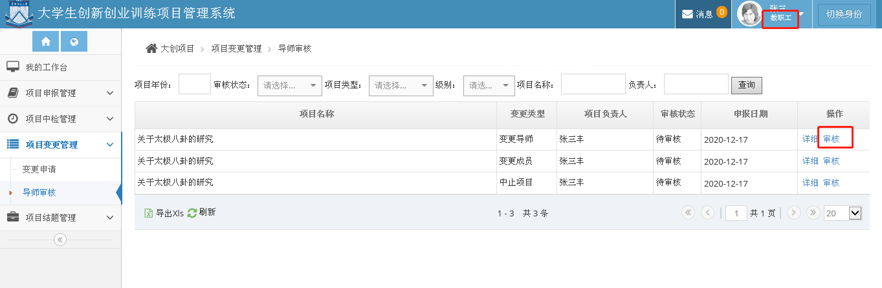
选择审核结果，填写审核意见，点击【保存并提交】
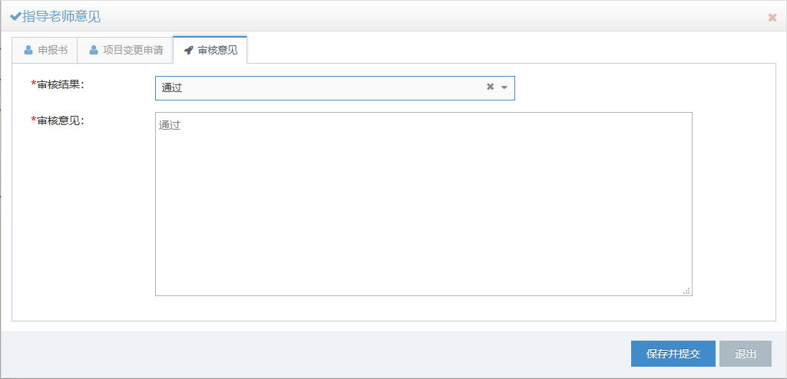
  - 项目成果管理
    - 论文（学生）
立项终审通过后，在项目结题或中止前，可以收集提交项目过程成果资料，该资料将展现在项目验收书中。
菜单路径：项目成果管理->论文，点击【新增】
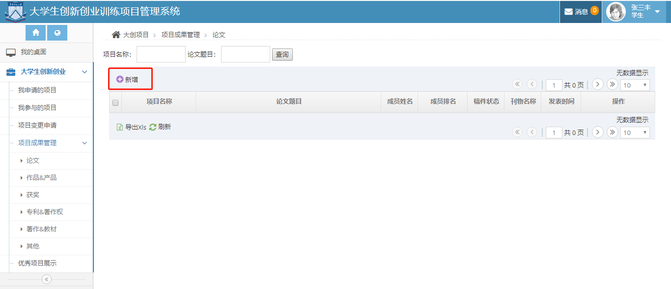
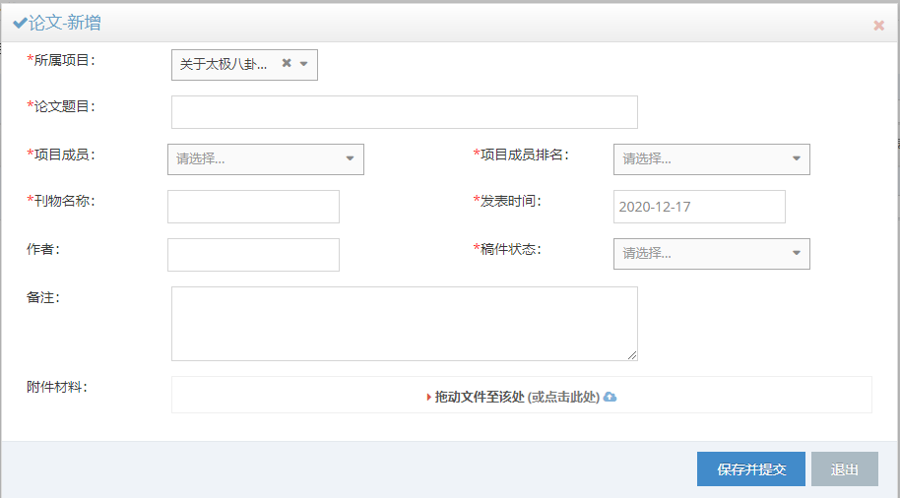

    - 作品&产品（学生）
立项终审通过后，在项目结题或中止前，可以收集提交项目过程成果资料，该资料将展现在项目验收书中。
菜单路径：项目成果管理->作品&产品，点击【新增】
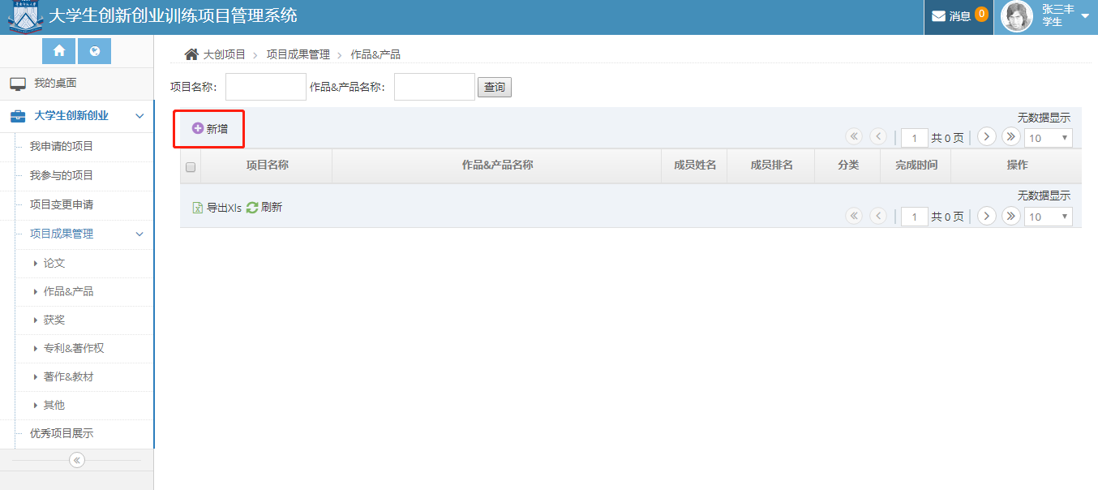
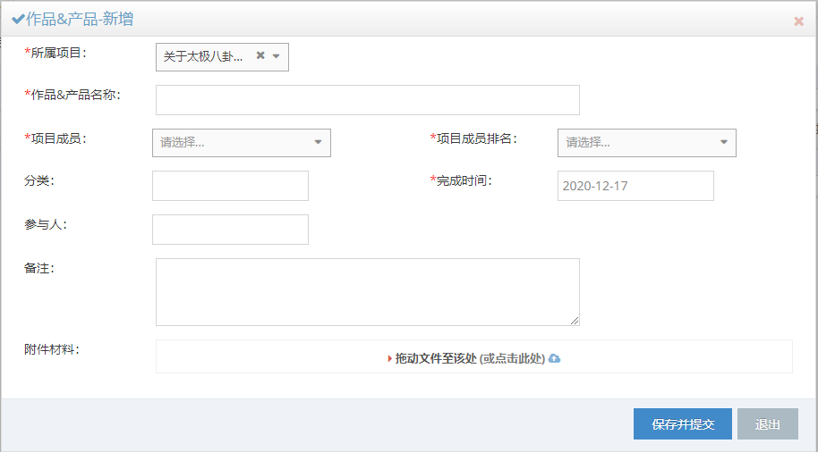
    - 获奖（学生）
立项终审通过后，在项目结题或中止前，可以收集提交项目过程成果资料，该资料将展现在项目验收书中。
菜单路径：项目成果管理->获奖，点击【新增】
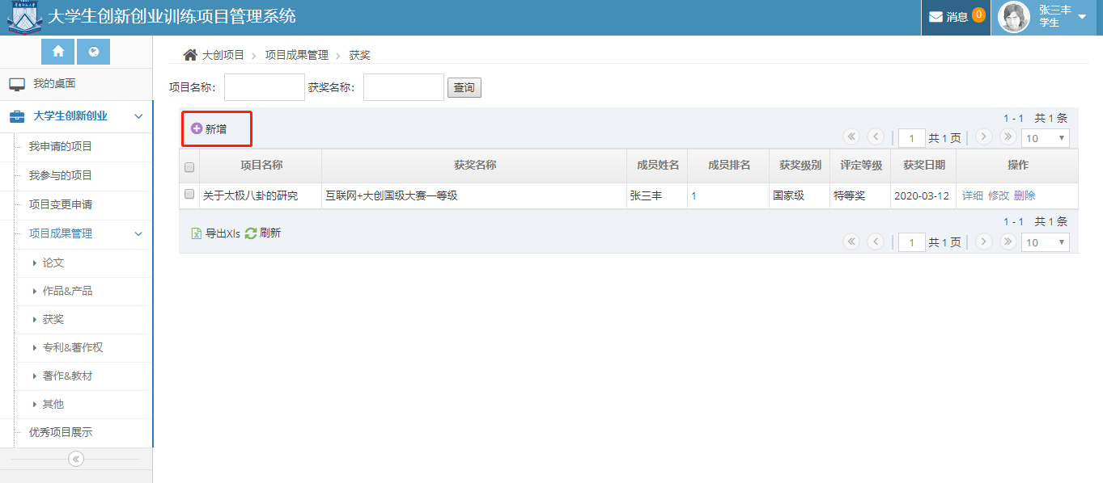
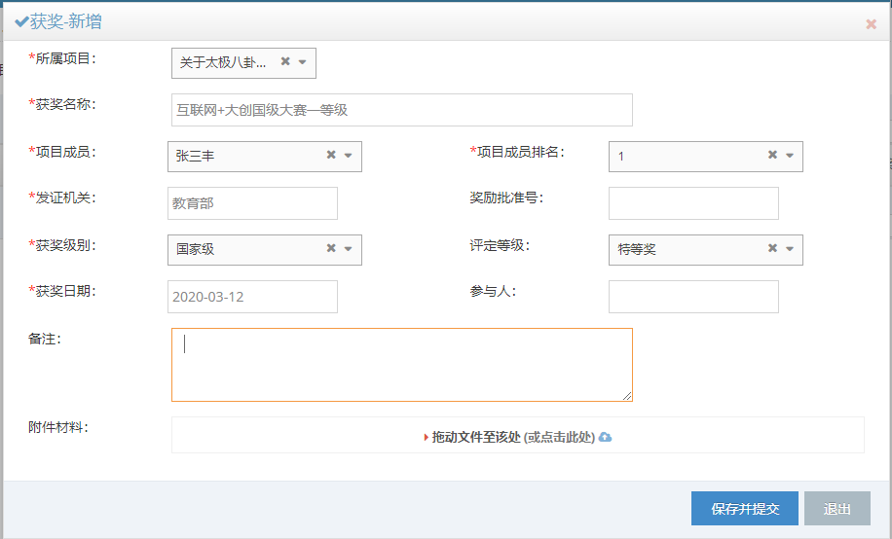

    - 专利&著作权（学生）
立项终审通过后，在项目结题或中止前，可以收集提交项目过程成果资料，该资料将展现在项目验收书中。
菜单路径：项目成果管理->专利&著作权，点击【新增】
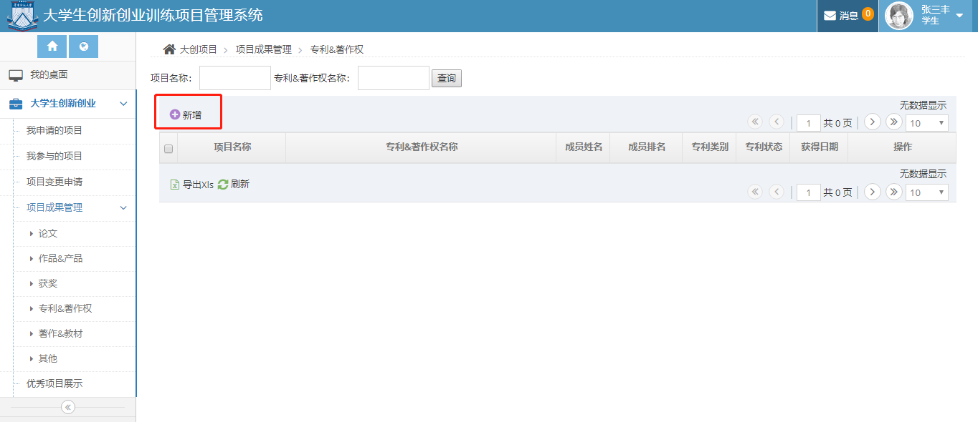
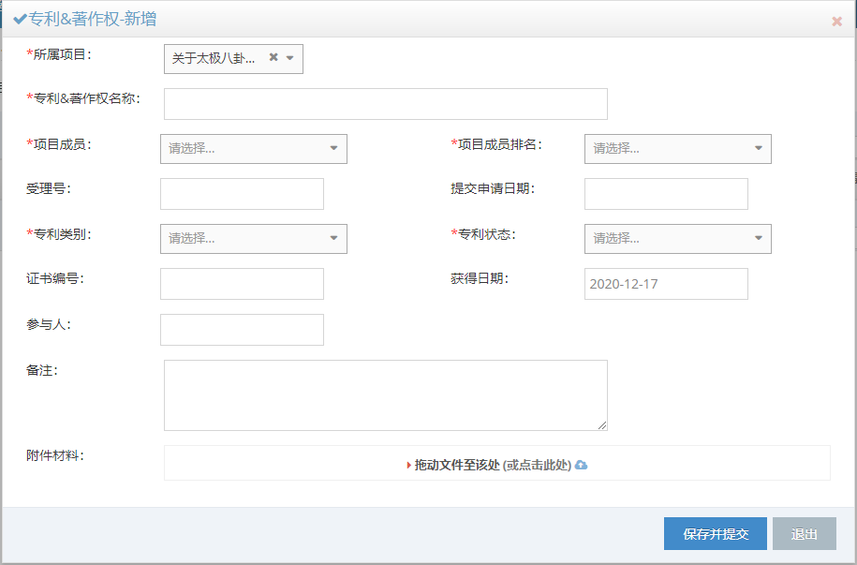

    - 著作&教材（学生）
立项终审通过后，在项目结题或中止前，可以收集提交项目过程成果资料，该资料将展现在项目验收书中。
菜单路径：项目成果管理->著作&教材，点击【新增】

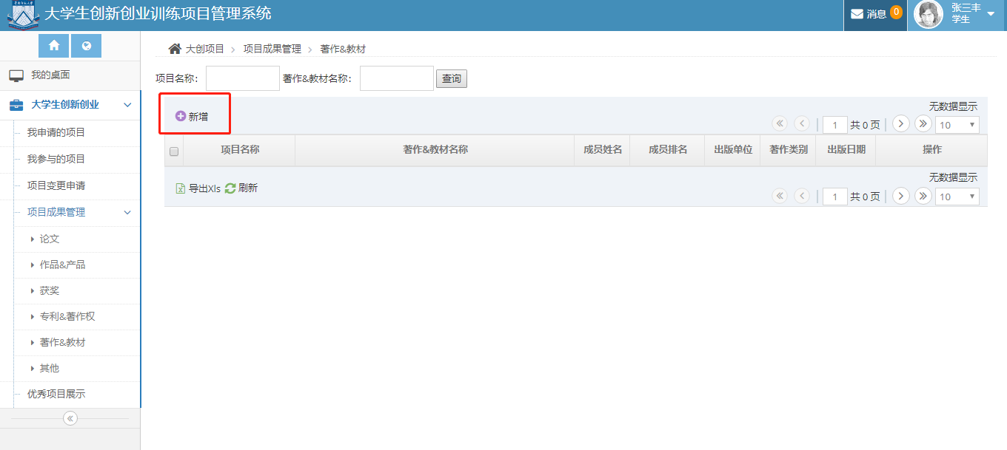
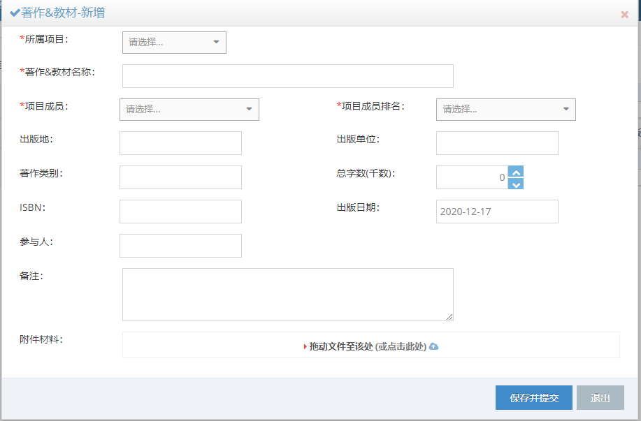

    - 其他（学生）
立项终审通过后，在项目结题或中止前，可以收集提交项目过程成果资料，该资料将展现在项目验收书中。
菜单路径：项目成果管理->其他，点击【新增】
